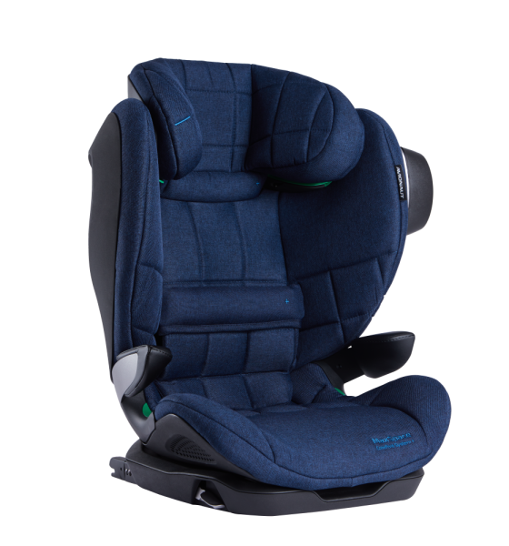

Datenblatt: Avionaut MaxSpace Comfort System +
Kurzbeschreibung/Besonderheiten:
Besonders lange passender Folgesitz für Kinder mit einer Größe von 100 bis 150 cm. Der Sitz ist mit zusätzlichen Kissen ausgestattet, die der Wirbelsäule des Kindes optimale Unterstützung geben und für eine besonders ergonomische Sitzposition sorgen. Ein zusätzlicher Seitenaufprallschutz sorgt für maximale Sicherheit. Der Sitz kann für komfortableres schlafen in eine leichte Ruheposition verstellt werden.
Zulassung | UN ECE R 129/03
Kindersitzgruppe(n) | -
Gewicht des Kindes | 15 bis 36 kg, der Hersteller erlaubt die Nutzung über die 36 kg hinaus
Größe des Kindes | 100 bis 150 cm
Einbau
Einbau des Folgesitzes | Optional mit Isofix
Einbau auf gedrehtem Sitzplatz möglich | Ja
Gewicht des Folgesitzes | 8,6 kg
Testergebnisse | -
Flugzulassung | Nein
Ladungssicherung | Dieser Folgesitz muss bei Fahrten ohne Kind immer mit dem Gurt gesichert werden, auch wenn er mit Isofix befestigt ist.
Maximale Länge der Rückenlehne | 58 cm

